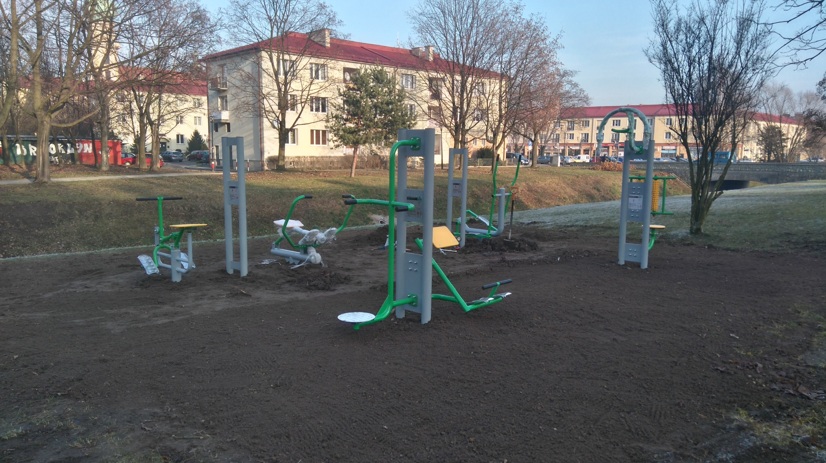
Place zabaw i siłownie plenerowe zrealizowane w ramach budżetu partycypacyjnego w 2017 roku

- Budowa placu zabaw i siłowni pomiędzy ulicami Bocheńskiego, Batorego i Bohaterów Warszawy
- Budowa siłowni plenerowej przy ul. Wyszyńskiego i Fitelberga
- Modernizacja placu zabaw przy Przedszkolu nr 21 przy ul. Zelwerowicza
- Doposażenie placu zabaw przy Przedszkolu nr 29 przy ul. Hubala
- Przeniesienie siłowni z ul. Paprocańskiej na ul. Poziomkową
- Rozbudowa placu zabaw wraz z siłownią przy ul. Miodowej
- Rozbudowa siłowni przy ul. Obywatelskiej
- Doposażenie placu zabaw przy ul. Paprocańskiej
- Budowa oświetlenia oraz doposażenie siłowni przy ul. Poziomkowej
- Budowa dojścia do placu zabaw przy ul. Sikorskiego

